# BAB II KAJIAN TEORI

### 2.1 Bahan Ajar

#### 2.1.1 Pengertian Bahan Ajar

Bahan ajar diartikan sebagai alat yang dimanfaatkan guru untuk mempermudah menyampaikan materi pada proses pembelajaran. Bahan ajar sangat penting bagi proses pembalajaran secara keseluruhan oleh karena itu pengembangan bahan ajar perlu disusun dengan baik untuk mencukupi segala sesuatu yang dibutuhkan siswa demi mencapai kompetensi yang diharapkan (Ramadhani & Dewi, 2022).

Bahan yang dimaksud adalah bisa berupa bahan tertulis maupun tidak tertulis. Menurut (Magdalena dkk, 2020) Bahan ajar adalah bahan-bahan atau materi pelajaran yang sisusun secara sistematis yang digunkan guru dan siswa dalam proses pembelajaran. Bahan ajar adalah segala bentuk bahan yang digunakan untuk membantu guru/instruktur dalam melaksanakan kegiatan belajar mengajar (Suryaningsih & Dewi, 2021).

Berdasarkan pendapat dari para ahli diatas mengenai bahan ajar dapat disimpulkan bahwa bahan ajar ialah materi pembelajaran yang disusun secara sistematis yang digunakan untuk membantu guru dalam proses belajar mengajar.

#### 2.1.2 Fungsi Bahan Ajar

Menurut (Magdalena dkk., 2020) Fungsi Bahan Ajar Secara garis besar, bahan ajar memiliki fungsi yang berbeda baik untuk guru maupun siswa. Adapun fungsi bahan ajar untuk guru yaitu;

1. Untuk mengarahkan semua aktivitas guru dalam proses pembelajaran sekaligus merupakan subtansi kompetensi yang seharusnya diajarkan kepada siswa.
2. Sebagai alat evaluasi pencapaian hasil pembelajaran.

Untuk menghasilkan bahan ajar yang mampu memerankan fungsi dan perannya dalam pembelajaran yang efektif, bahan ajar perlu dirancang dan dikembangkan dengan mengikuti kaidah dan elemen yang mensyaratkannya. Elemen-elemen yang harus dipenuhi dalam penyusunan bahan ajar antara lain konsistensi, format, organisasi, dan cover.

1. Konsistensi penyusunan bahan ajar harus memperhatikan konsistensi dalam hal pemakaian *font*, spasi, dan tata letak.
2. Format Penyajian dalam bahan ajar perlu memperhatikan format kolom tunggal atau multi, format kertas vertikal atau horizontal, dan *icon* yang mudah ditangkap.
3. Organisasi Materi pembelajaran harus terorganisasi dengan baik, dalam arti membuat materi pembelajaran yang terdapat dalam bahan ajar tersusun secara sistematis.
4. Cover Daya tarik peserta didik terhadap bahan ajar pada umumnya lebih banyak dari bagian sampul. Oleh sebab itu, bagian sampul dianjurkan untuk menampilkan gambar, kombinasi warna, dan ukuran huruf yang serasi. Selain itu, dalam bahaan ajar juga dapat diberikan tugas dan latihan yang dikemas dengan menarik sehingga peserta didik tidak merasa bosan.

#### Jenis-jenis Bahan Ajar

Menurut Prastowo (dalam Magdalena dkk , 2020) jenis-jenis bahan ajar terdiri dari:

1. Bahan ajar cetak (*printed*), yaitu sejumlah bahan yang disiapkan dalam kertas, yang dapat berfungsi untuk keperluan pembelajaran atau penyampaian informasi. Contoh: *handou*t, buku, modul, lembar kerja siswa, brosur, l*eaflet, wall chart*, foto/gambar, model, atau maket
2. Bahan ajar dengar (*audio*) atau program audio, yaitu: semua sistem yang menggunakan sinyal radio secara langsung, yang dapat dimainkan atau didengar oleh seseorang atau sekelompok orang. Contoh: kaset, radio, piringan hitam, dan *compact diskaudio*.
3. Bahan ajar pandang dengar (*audio visual*), yaitu: segala sesuatu yang memungkinkan sinyal audio dapat dikombinasikan dengan gambar bergerak secara sekuensial. Contoh: video, *compact disk*, dan film.
4. Bahan ajar interaktif (*interactive teaching materials*), yaitu: kombinasi dari dua atau lebih media (audio, teks, grafik, gambar, animasi, dan video) yang oleh penggunanya dimanipulasi atau diberi perlakuan untuk mengendalikan suatu perintah dan atau perilaku alami dari presentasi. Contoh: *compact disk interaktif*.

Dari beberapa jenis-jenis bahan ajar diatas, salah satu jenis bahan ajar yang di gunakan dalam penelitian ini berupa bahan ajar cetak salah satunya ialah Buku.

#### 2.1.4 Kelebihan Dan Kekurangan Bahan Ajar

Menurut M. Atwi Suparman (dalam Magdalena dkk., 2020) bahwa penggunaan bahan ajar mempunyai beberapa kelebihan, antara lain sebagai berikut:

1. Biaya pembelajarannya efisien karena dapat diikuti oleh sejumlah besar peserta didik.
2. Peserta didik dapat maju menurut kecepatan mereka masing-masing.
3. Bahan ajar dapat direviu dan direvisi setiap saat dan bertahap, bagian demi bagian untuk meningkatkan efektifitasnya.
4. Peserta didik mendapat umpan balik secara teratur dalam proses belajarnya, karena proses umpan balik itu dapat diintegrasikan ke dalam bahan ajar.

Selain kelebihan, bahan ajar juga memiliki kekurangan, antara lain sebagai berikut:

1. Biaya pengembangannya tinggi.
2. Waktu pengembangan lama.
3. Membutuhkan tim pendesain yang berketerampilan tinggi dan mampu bekerja sama secara intensif dalam masa pengembangannya.
4. Peserta didik dituntut memiliki disiplin belajar yang tinggi.
5. Fasilitator dituntut tekun dan sabar untuk terus menerus memantau proses belajar, member motivasi dan melayani konsultasi peserta didik secara individual setiap kali dibutuhkan.

### 2.3 Etnomatematika

#### 2.3.1 Pengertian Etnomatematika

D’Ambrosio (dalam Adnyana, 2020) etnomatematika merupakan kajian matematika yang dikaitkan dalam budaya. Etnomatematika didefinisikan sebagai cara-cara khusus yang dipakai oleh suatu kelompok budaya atau masyarakat tertentu dalam konsep matematika. Di mana konsep matematika adalah aktivitas yang di dalamnya terjadi melalui pengalaman nyata dalam kehidupan sehari-hari ke dalam matematika, meliputi aktivitas mengelompokkan, berhitung, mengukur, merancang bangunan atau alat, membuat pola, membilang, menentukan lokasi, bermain, menjelaskan, dan sebagainya (Turmuzi, 2022).

Jadi etnomatematika adalah suatu aktivitas kehidupan masyarakat daerah yang memiliki unsur budaya yang berhubungan dengan konsep matematika. Etnomatematika juga dapat diterapkan di dalam dunia pendidikan, seperti membuat soal-soal yang berbasis budaya agar peserta didik lebih muda dalam menyelesaikan soal tersebut.

#### 2.3.2 Aktivitas Pada Etnomatematika

Menurut sirate ada beberapa aktivitas Etnomatematika, yang terdiri dari aktivitas membilang, mengukur, membuat rancangan bangun, menentukan lokasi, bermain, dan menjelaskan.

1. Aktivitas Membilang

Aktivitas membilang berkaitakan dengan pertanyaan “berapa banyak“. Unsur pembetukan aktivitas membilang seperti medianya batu, daun, atau bahan alam lainya. Aktivitas membilang umumnya menunjukan aktivitas penggunaan dan pemahaman bilangan ganji dan genap serta lainya.

1. Aktivitas Mengukur

Aktivitas mengukur berkaitan dengan pertanyan “berapa” pada etnomatematika akan sangat sering ditemui alat ukur tradisioanl seperti potongan bambu dan ranting pohon. Namun umumnya masyarakat tradisional menggunakan tangannya sebagai alat ukur paling praktis dan efektif.

1. Aktivitas Menemukan Lokasi

Banyak konsep dasar geometri yang diawali dengan menemukan lokasi yang digunakan untuk rute perjalanan, menentukan arah tujuan atau jalan pulang dengan tepat dan cepat. Penentuan lokasi berfungsi untuk menentukan titik daerah tertentu. Umumnya masyarakat tradisional mengunakan batas alam sebagai batas lahan, penggunaan tanaman masih sering digunakan sebagai batas lahan.

1. Aktivitas Membuat Rancang Bangun

Gagasan lain dari etnomatematiaka yang bersifat *universal* dan penting adalah kegiatan membuat rancang bangun yang telah diterapkan oleh semua jenis budaya yang ada. Jika kegiatan menentukan lokasi berhubungan dengan posisi dan orientasi seseorang didalam lingkungan alam, maka kegiatan merancang bangun berhubungan dengan semua benda-benda pabrik dan perkakas yang dihasilkan budaya untuk keperluan rumah tingal, perdagangan, perhiasan, peperangan, permainan, dan tujuan keagamaan.

1. Aktivitas Bermain

Aktivitas bermain yang dipelajari etnomatematika adalah kegiatan yang menyenangkan dengan alur mempunyai pola tertentu serta mempunyai alat atau bahan yang mempunyai keterkaitan dengan matematika.

1. Aktivitas Menjelaskan

Membuat penjelasan merupakan kegiatan yang mengangkat pemahaman manusia yang berkaitan dengan pengalaman yang diperoleh dari lingkungannya yang berkenaan dengan kepekaan seseorang dalam membaca gejala alam. Dengan demikian aktivitas lingkungan yang ada senantiasa menggunakan bilangan, dalam matematika penjelasan berkaitan dengan “mengapa“ bentuk geometri itu sma atau simetris, mengapa keberhasilan yang satu merupakan kunci keberhasilan yang lain, dan beberapa gejala alam dijagad raya ini mengikuti hukum matematika. Dalam menjawab pertanyaan ini digunakan simbolisasi dengan bukti nyata.

Dalam penelitian ini peneliti mengunakan 2 aktivitas yang ada pada penjelasan diatas, diantaranya adalah aktivitas bermain dan aktivitas menjelaskan yang dapat dilakukan atau ditegrasikan pada Masjid Raya Al-Osmani dalam pembelajaran matematika.

### 2.4 Sejarah Masjid Raya Al-Osmani

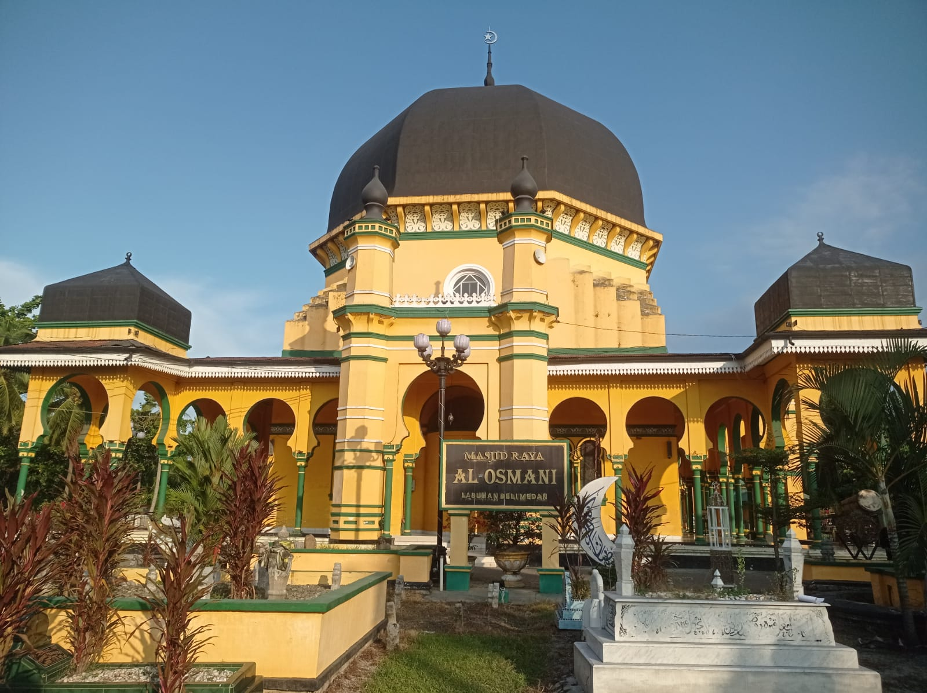

Menurut (Maritza dkk., 2021) sejarah Masjid Raya Al-Osmani Labuhan Deli ini berawal dari Kesultanan Deli yang ke-7 bernama Sultan Osman Perkasa Alam di masa beliau pembangunan masjid terbuat dari bahan kayu yang berukuran 16 x 16 meter model panggung karena mengingat kondisi pada saat itu jadi harus berbentuk panggung dan material masjid yang dibangun oleh Sultan Osman pada tahun 1854 yang terbuat dari bahan kayu. Kayu yang bernama kayu ulin atau istilah di Sumatera Utara ini kayu baja itu dibawa langsung dari Kalimantan melalui transportasi laut atau air karena kita tahu bahwa di masa itu Sungai Deli sebagai sarana transportasi yang bisa dilalui oleh kapal-kapal besar.

Tujuan Sultan Osman menjadikan Masjid Al-Osmani tidak lain adalah sebagai sarana ibadah karena mengetahi mayoritas Melayu berkembang kemudian juga sebagai sarana tempat bersilaturahmi antara Sultan dengan rakyatnya karena ada momen-momen tertentu rakyat bisa bertemu dengan sultan di hari shalat hari Jumat kemudian di hari raya Idul Fitri dan Idul Adha. Saat itu akan melakukan silaturahmi rakyat dengan sultannya. Setelah wafat Sultan Osman digantikan oleh anak kandung beliau bernama Sultan Mahmud Perkasa Alam menjadi Sultan yang ke-8 tahun 1870. Di masa Sultan Mahmud masjid dilakukan renovasi total yang tadinya terbuat dari bahan kayu berubah bentuk menjadi permanen yang kita lihat sampai sekarang ini. Pembangunan masjid di masa Sultan Mahmud itu dilakukan oleh arsitektur dari Jerman dan dibantu oleh masyarakat sekitar. Sultan memberikan beberapa waktu untuk para arsitektur untuk mencari literatur untuk membangun masjid sesuai keinginan Sultan walaupun masjid ini muncul di tahun 1870 tapi masjid ini tetap eksis berkepanjangan tahun. Dan ternyata beberapa bulan akhirnya ditemukan literatur dengan gaya arsitektur Eropa, China, seni Hindia, Timur Tengah dan dibalut keseluruhannya Melayu Deli.

Kemudian tujuannya sama seperti apa menjadi tujuan Ayahanda beliau tentang pembangunan masjid karena melihat populasi masyarakat Melayu sudah sangat tumbuh pesatnya sehingga wajar bagi Sultan Mahmud melebarkan masjid yang tadinya berukuran 16 x 16 M di masa Sultan Mahmud menjadi 26 x 26 M. Nah itulah tentang sejarah Sejarah Masjid Raya Al-Osmani sehingga namanya pun diberi dengan Masjid Raya Al-Osmani Sejarah ini dikisahkan oleh Ustad Ahmad Fahruni, awalnya, masjid ini menjadi tempat ibadah umat Islam, dan sarana berkumpul antara raja dan rakyatnya. Di masjid lah ini jadi muasal persebaran ilmu pengetahuan, ilmu Islam, dan peradaban di kawasan rumpun Melayu, Labuhan Deli. Masjid Raya Al-Osmani terus hidup dengan kegiatan ibadah dan pada saat dibulan Ramadhan pada malam hari diramaikan dengan shalat tarawih, tadarus Al-qur’an, berbuka puasa bersama dan memperingati malam Nuzul Qur’an.

### 2.5 Bahan Ajar Berbasis Etnomatematika Masjid Raya Al-Osmani Untuk Meningkatkan Pemahaman Konsep Bangun Datar.

Bahan ajar adalah bahan atau materi pelajaran yang disusun secara sistematis yang digunakan guru dan siswa dalam proses pembelajaran (Magelena dkk, 2020). Etnomatematika adalah kajian matematika yang dikaitkan budaya (Adyana, 2020). Masjid Raya Al-Osmani adalah sebuah bangunan bersejarah yang didirikan oleh Sultan Osman dari kerajaan Melayu Deli yang memerintah pada tahun 1854 hingga 1858 di ibu kota kesultanan Deli (Martiza dkk, 2021). Pemahaman konsep merupakan suatu kemampuan yang mendasari kemampuan kemampuan lainya (Simajuntak & Listiani, 2020). Salah satunya meningkatkan pemahaman konsep bangun datar. Oleh karena itu penguasaan pemahaman konsep pada materi bangun datar harus tersampaikan dengan baik.

Berdasarkan pendapat dari para ahli diatas mengenai Bahan Ajar Berbasis Etnomatematika Masjid Raya Al-Osmani Untuk Meningkatkan Pemahaman Konsep Bangun Datar dapat disimpulkan bahwa bahan ajar yang disusun secara sistematis yang digunakan guru dan siswa dalam proses pembelajaran berisikan kajian matematika yang di kaitkan budaya Masjid Raya Al-Osmani dari kerajaan Melayu Deli memiliki peran penting dalam proses pembelajaran, khususnya dalam meningkatkan pemahaman konsep siswa dan apat menjadi pendekatan yang efektif untuk memperdalam pemahaman siswa. Berikut ini adalah bentuk bangun datar yang dapat dijadikan referesi sebagai bahan ajar sebagai sumber belajar berbasis Etnomatematika pada Masjid Raya Al-Osmani diuraikan sebagai berikut:

1. **Konsep Lingkaran**

Bedug dan ventilasi pada Masjid Al-Osmani ini terdapat unsur geometri pada bangunan datar yang mana adalah lingkaran.

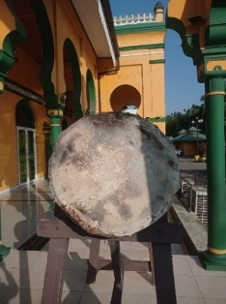 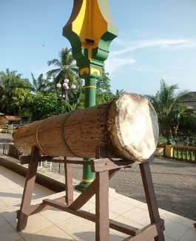

Gambar 2.1 Bedug Masjid Raya Al-Osmani

Sumber gambar:Dokumen pribadi.

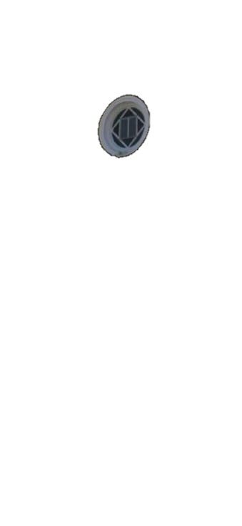

Gambar 2.2 Ventilasi Masjid Raya Al-Osmani

Sumber gambar:Dokumen pribadi.

1. **Konsep persegi**

Motif di pintu, serambi tempat wudhu, plakat lintas sejarah serta hiasan kaligrafi Masjid Raya Al-Osmani dibawah ini terdapat aspek bangun datar, salah satunya adalah persegi.

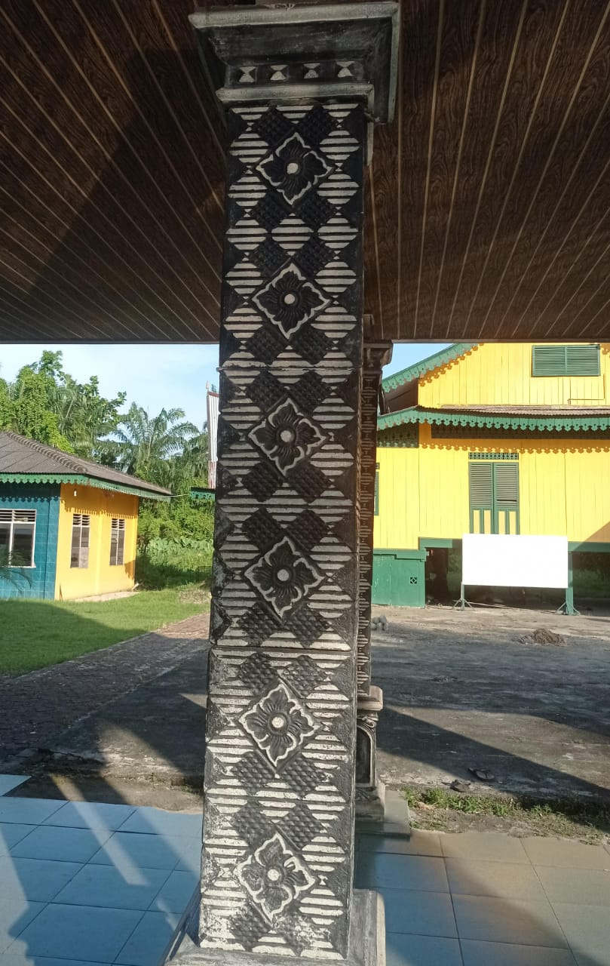

Gambar 2.3 Motif serambi wudhu Masjid Raya Al-Osmani

*Sumber gambar:Dokumen pribadi.*

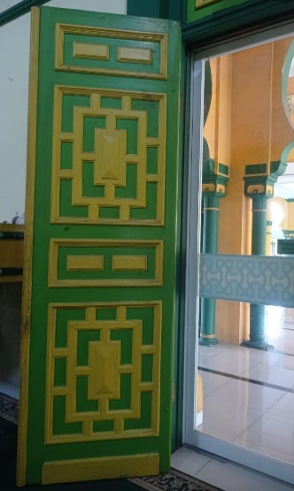

Gambar 2.4 Motif Pintu Masjid Raya Al-Osmani

*Sumber gambar:Dokumen pribadi.*

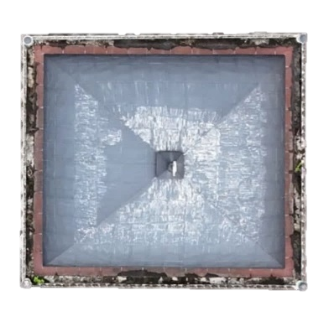

Gambar 2.5 Kubah Masjid Raya Al-Osmani

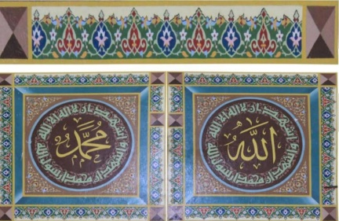

Gambar 2.6 Kaligrafi Masjid Raya Al-Osmani

1. **Konsep Segitiga**

Motif pada langit-langit masjid serta atap rumah disekitar Masjid Raya Al-Osmani dibawah ini terdapat aspek bangun datar, salah satunya adalah segitiga.

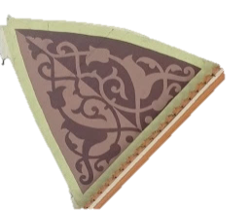  

Gambar 2.7 Langit-langit atau plafon Masjid Raya Al-Osmani

*Sumber gambar:Dokumen pribadi*

1. **Konsep Persegi Panjang**

Pintu dan motif pintu, plang dan plakat Masjid Raya Al-Osmani dibawah ini terdapat aspek bangun datar, salah satunya adalah persegi panjang.

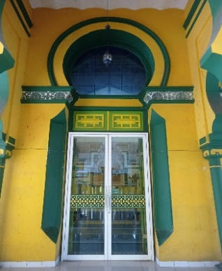

Gambar 2.8 Pintu Masjid Raya Al-Osmani

*Sumber gambar:Dokumen pribadi*



Gambar 2.9 Motif Pintu Masjid

*Sumber gambar:Dokumen pribadi*

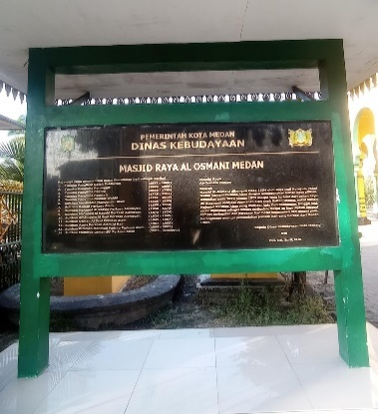

Gambar 2.10 Plang Masjid Raya Al-Osmani

*Sumber gambar:Dokumen pribadi*

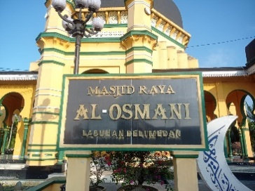

Gambar 2.11 Plang Masjid Raya Al-Osmani

*Sumber gambar:Dokumen pribadi*

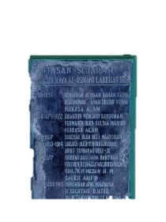

Gambar 2.12 Plakat lintasan sejarah Masjid Raya Al-Osmani

*Sumber gambar:Dokumen pribadi*

1. **Konsep Segi Delapan**

Kubah dan atap serambi wudhu pada Masjid Raya Al-Osmani dibawah ini terdapat aspek bangun datar, salah satunya adalah Segi delapan.

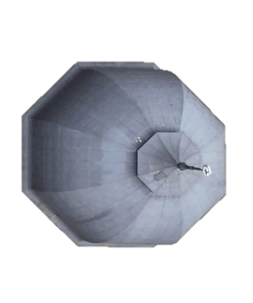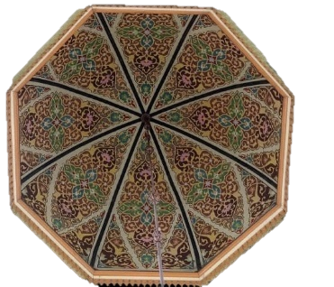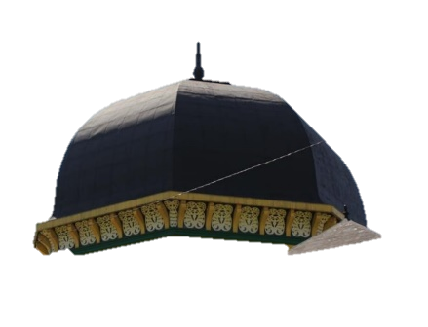

Gambar 2.13 Kubah Masjid Raya Al-Osmani

*Sumber gambar:Dokumen pribadi*

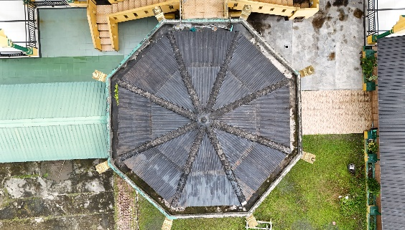

Gambar 2.14 Atap Serambi Wudhu Masjid Raya Al-Osmani

*Sumber gambar:Dokumen pribadi*

1. **Konsep Trapesium**

Struktur atap tempat wudhu pada Masjid Raya Al-Osmani dibawah ini terdapat aspek bangun datar, salah satunya adalah trapesium.

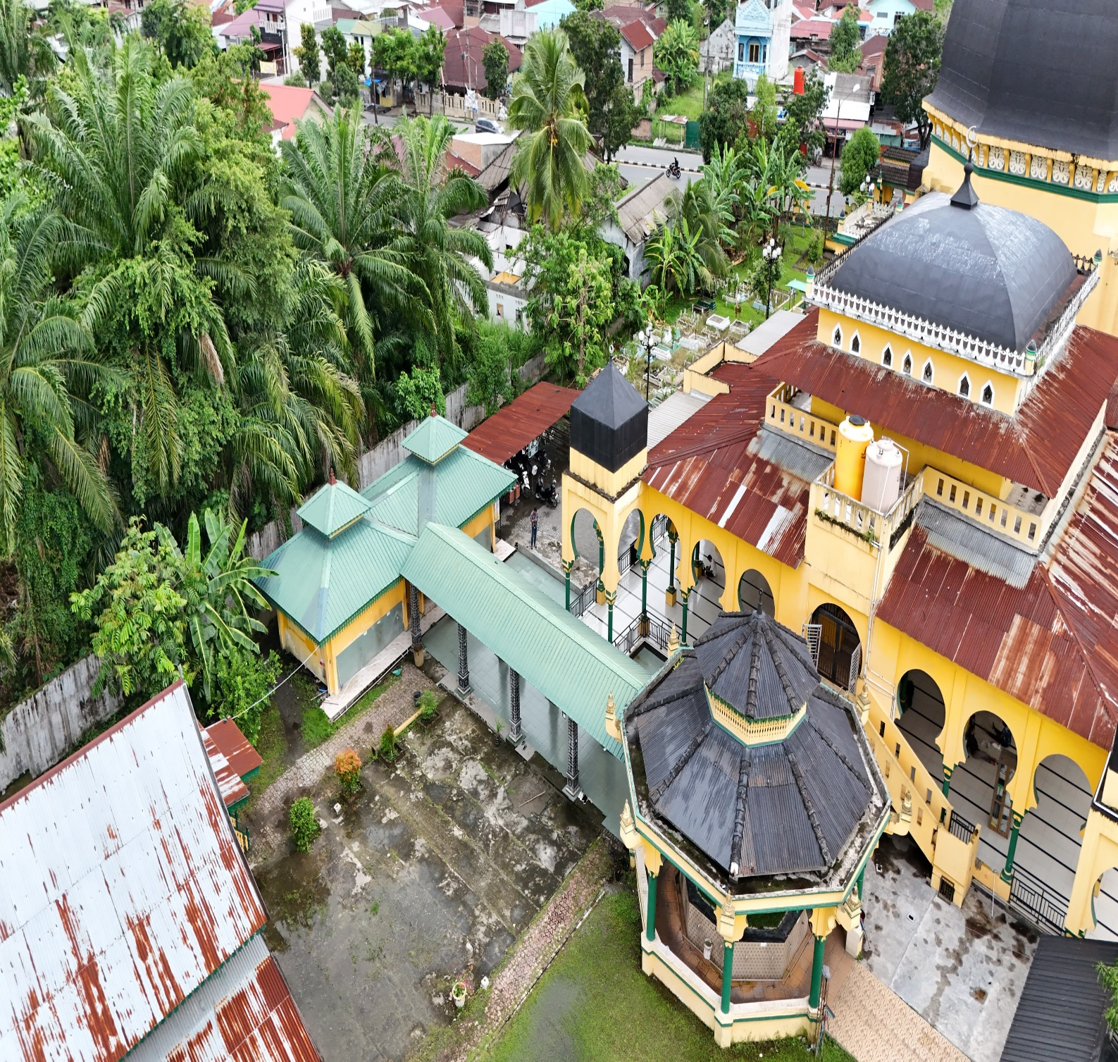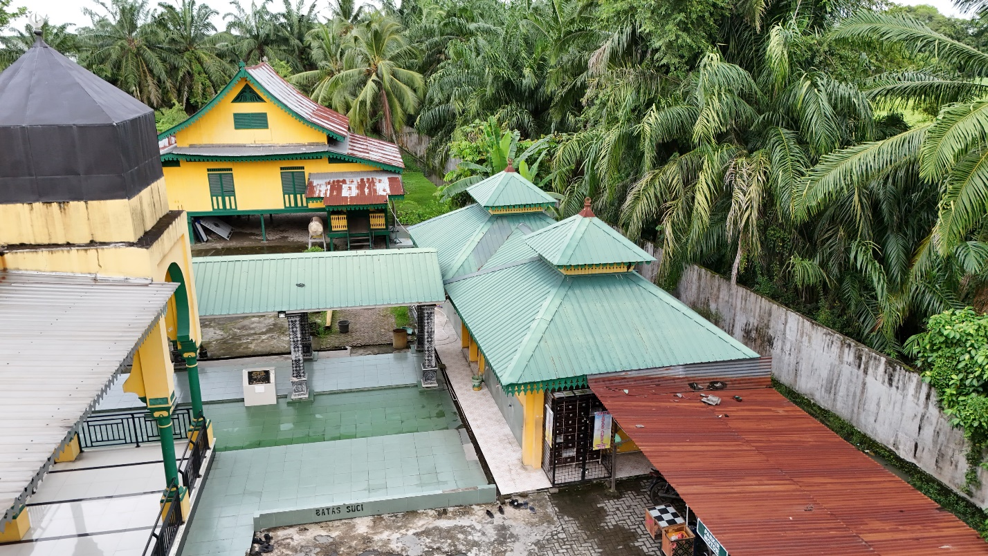

Gambar 2.15 Struktur atap tempat wudhu Masjid Raya Al-Osmani

*Sumber gambar:Dokumen pribadi*

1. **Konsep Belah Ketupat**

Struktur atap tempat wudhu dan motif pintu pada Masjid Raya Al-Osmani dibawah ini terdapat aspek bangun datar, salah satunya adalah Belah Ketupat.

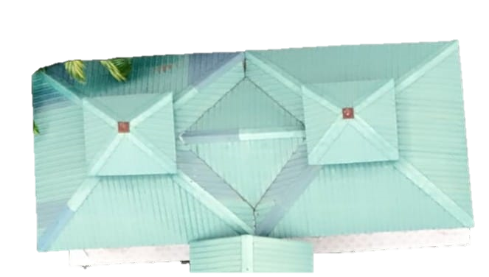

Gambar 2.16 Struktur atap Masjid Raya Al-Osmani

*Sumber gambar:Dokumen pribadi*

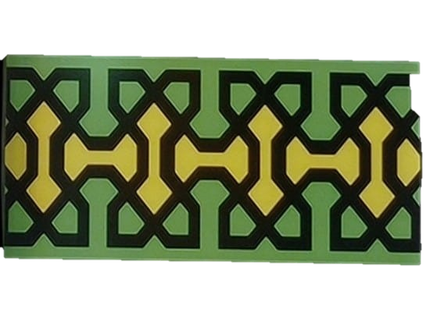

Gambar 2.17 Motif pintu Masjid Raya Al-Osmani

*Sumber gambar:Dokumen pribadi*

### 2.5 Materi Bangun Datar

#### 2.5.1 Pengertian Bangun Datar

Bangun datar merupakan merupakan bangun-bangun dua dimensi. (Unaenah dkk., 2020) Bangun datar merupakan sebuah bidang datar yang dibatasi oleh garis lurus ataupun garis lengkung..

#### 2.5.2 Pengertian Segi Banyak, Segi Empat Dan Segitiga

Segi banyak adalah bentuk atau gambar tertutup dalam sebuah bidang yang mempunyai sisi berbentuk garis lurus paling sedikit tiga ruas garis (Sarifudin dkk, 2019). Segi empat dan segitiga adalah bentuk dua dimensi, contoh-contoh dari segiempat dan segitiga yaitu seperti pintu, jendela, ketupat, layang-layang langit-langit rumah dan lain sebagainya (asri dkk,2019)

#### Macam-macam Segi banyak

1. **Segi Banyak Beraturan**

Segi banyak beraturan merupakan suatu bangun yang ukuran seluruh sisinya sama besar dan besar sudutnya sama contoh segi banyak beraturan adalah segitiga sama sisi, persegi, segienam, segidelapan .

Contoh:

1. **Segi Banyak Tidak Berarturan**

Segi banyak beraturan adalah segi banyak yang sisinya tidak sama panjang atau sudutnya tidak sama besar. Contohnya segitiga sembarang, persegi panjang, trapesium, jajar genjang

contoh :

#### 2.5.2 Jenis-jenis Dan Sifat Segi Empat

**1. Persegi.**

Persegi adalah bangun datar yang dibatasi oleh empat buah sisi yang sama

panjang.

Sifat-sifat persegi yaitu sebagai berikut :

• Memiliki empat sisi yang sama panjang (dua pasang sisi yang sejajar).

• Mempunyai empat sudut siku-siku.

• Memiliki dua diagonal yang saling berpotongan tegak lurus.

**2. Persegi Panjang.**

Persegi panjang adalah bentuk bangun datar yang disusun dari empat titik

yang segaris dan dihubungkan antara yang satu dengan yang lainnya serta sisi yang berhadapan sama panjang.

Sifat-sifat persegi panjang yaitu sebagai berikut :

• Memiliki dua pasang sisi yang sejajar dan sama panjang.

• Keempat sudutnya siku-siku.

• Memiliki dua diagonal yang sama panjang.

1. **Belah ketupat**

Belah ketupat adalah bangun datar dua dimensi yang dibentuk oleh empat buah sudut siku-siku masing-masing sama besar dengan sudut di hadapannya. Belah ketupat memiliki dua buah diagonal yang saling tegak lurus. Kedua diagonal tersebut ditunjukan oleh garis AC dan BD.

Sifat-Sifat Belah ketupat yaitu sebangai berikut:

* Memiliki empat titik sudut yang saling berhadapan dan sama besarnya.
* Memiliki dua diagonal yang panjang nya berbeda
* Memiliki dua sumbu simetri lipat
* Memiliki dua sumbu simetri putar
* Memiliki sisi yang tidak tegak lurus
* Memiliki dua jumlah sudut yang berberdekatan sebesar 180⁰

#### 2.5.3 Jenis-jenis Dan Sifat Segitiga

Segitiga adalah bangun datar yang dibatasi oleh tiga ruas garis dengan mempunyai tiga titik sudut. Luas segitiga adalah hasil perkalian panjang sisi alas.

Berdasarkan panjang sisinya, bangun datar segitiga dibedakan menjadi tiga, yaitu segitiga sama sisi, segitiga sama kaki, dan segitiga sembarang. a. **Segitiga Sama Sisi.**

Sifat-sifat segitiga sama sisi yaitu sebagai berikut :

• Ketiga sisinya sama panjang.

• Ketiga sudutnya sama besar (60°).

**b. Segitiga Sama Kaki.**

Sifat-sifat segitiga sama kaki yaitu sebagai berikut:

• Dua dari tiga sisinya sama panjang

• Memiliki sepasang sudut yang sama besar.

**c. Segitiga Sembarang.**

Sifat-sifat segitiga sembarang yaitu sebagai berikut :

• Ketiga sisinya tidak sama panjang.

• Ketiga sudutnya tidak sama besar.

Berdasarkan besar sudutnya, bangun datar segitiga dibedakan menjadi tiga, yaitu segitiga sama siku-siku, segitiga lancip, dan segitiga tumpul.

* 1. **Segitiga Siku-Siku.**

Sifat-sifat segitiga siku-siku yaitu sebagai berikut

* Memiliki sudut terbesarnya adalah sudut siku-siku (90 derajat).
  1. **Segitiga Lancip**.

Sifat-sifat segitiga lancip yaitu sebagai berikut :

* Ketiga sudutnya merupakan sudut lancip.
  1. **Segitiga Tumpul.**

Sifat-sifat segitiga tumpul yaitu sebagai berikut :

* Salah satu sudutnya merupakan sudut tumpul.

2.5.3 Simetri Putar Bangun Datar.

Simetri putar dapat diartikan sebagai banyaknya posisi yang menyerupai bentuk awal jika diputar dalam satu putaran penuh. Berikut merupakan banyaknya simetri putar pada bangun datar.

**Tabel 2.1 Simetri Putar Bangun Datar**

|  |  |
| --- | --- |
| **Bangun Datar** | **Banyak Simetri Putar** |
| Persegi | 4 |
| Persegi panjang | 2 |
| Trapesium | 1 |
| Jajargenjang | - |
| Segitiga   * Segitiga sama sisi * Segitiga sama kaki * Segitiga sembarang | 311 |

#### 

#### 2.5.4 Rumus Luas Dan Keliling Bangun Datar

**Tabel 2.2 Rumus Luas Dan Keliling Bangun**

|  |  |  |
| --- | --- | --- |
| Bangun datar | Rumus luas | Rumus keliling |
| Persegi | L = s x s | K = 4 x S |
| Persegi panjang | L = p x l | K=2 x (p x l) |
| Segitiga | L = ½ x a x t | K= a + b + c |
| Lingkaran | L = π x r x r | K= 2 πr |

### 2.6 Pemahaman Konsep Matematika

#### 2.6.1 Pengertian Pemahaman Konsep Matematika

Pemahaman konsep diartikan sebagai suatu kemampuan berpikir dalam menyerap makna akan suatu hal yang nantinya mampu menyatakan ulang atau menggambarkan makna tersebut kembali ke dalam bahasa yang mudah untuk dipahami. Ningsih, Y Sri (Simanjuntak & Listiani, 2020) mengatakan bahwa dalam proses pembelajaran matematika, kemampuan pemahaman konsep sangat penting, karena kemampuan pemahaman konsep siswa pada topik tertentu dipengaruhi oleh pemahaman konsep siswa pada topik sebelumnya. (Alvariani & Sukmawarti, 2022) juga mengatakan

Pemahaman konsep matematika merupakan suatu kemampuan yang mendasari kemampuan-kemampuan matematika yang lainnya. Mengembangkan kemampuan pemahaman konsep matematika merupakan salah satu tujuan pembelajaran yang harus dicapai. Bangun datar merupakan salah satu materi yang ada didalam pelajaran matematika. Oleh karena itu, penguasan pemahaman konsep pada materi tersebut harus tersampaikan dengan baik. Pemahaman konsep sangat penting bagi siswa karena akan memudahkan siswa dalam mempelajari pelajaran matematika. (Hidayat dkk, 2022) Aktivitas belajar yang baik akan memberikan efek langsung terhadap keberhasilan belajar siswa karena proses pembelajaran tidak lepas dengan pemahaman siswa terhadap materi pembelajaran.

#### 2.6.2 Indikator Mengukur Pemahaman Konsep

(Herwanto dkk., 2020) Untuk mengukur pemahaman yang baik terhadap konsep matematika, maka akan diuraikan dalam indikator-indikator yang harus dicapai oleh siswa Indikator yang menunjukkan pemahaman konsep menurut Badan Standar Nasional Pendidikan (2006) antara lain:

* + - 1. Menyatakan ulang suatu konsep
      2. Mengklasifikasikan objek menurut sifat tertentu
      3. Memberi contoh dan non contoh dari konsep
      4. Menyajikan konsep dalam berbagai bentuk representasi matematika
      5. Mengembangkan syarat perlu atau syarat cukup suatu konsep
      6. Menggunakan, memanfaatkan, dan memilih prosedur atau operasi tertentu
      7. Mengaplikasikan konsep atau algoritma ke pemecahan masalah.

## 2.7 Hasil Penelitian Yang Relevan

Dalam penyusunan penelitian tentunya sangat diperlukan referensi-referensi penelitian yang terdahulu. Penelitian terdahulu yang menggunakan bahan ajar yang sama akan membantu penelitian dalam penyusunan penelitian dan menjadi acuan dalam pelaksanaan penelitian. Beberapa hasil penelitian terdahulu yang relevan yaitu :

1. Penelitian yang dilakukan oleh Desi Setiyadi (2021), dengan judul “Pengembangan Bahan Ajar Bernuansa Etnomatematika dengan Permainan Tradisional Banyumas pada Sekolah dasar”. Penelitian ini bertujuan mengembangkan bahan ajar bernuansa etnomatematika dengan permainan tradisional pada sekolah dasar. Pengembangan bahan ajar matematika bernuansa etnomatematika dengan permainan tradisional menggunakan model 4-D. Kesimpulan dalam penelitian ini yaitu bahan ajar matematika bernuansa etnomatematika dengan permainan tradisional Banyumas dapat digunakan menjadi sumber belajar salah satunya ialah bahan ajar di sekolah dasar.
2. Penelitian yang dilakukan oleh Silvia Triasih (2019) dengan judul “ Pengembangan bahan ajar berbasis etnomatematika pada tari singgeh pumhuten dalam memahami konsep garis dan sudut”. Dengan tujuan penelitian menghasilkan bahan ajar yang valid, praktis, dan efektif. Penelitian tersebut menggunakan model penelitian 4D yaitu *define, desain, development, desiminate.* Hasil penelitiannya adalah bahan ajar yang dikembangkan berdasarkan kebudayaaan tari singeh memenuhi kriteria kevalidan, kepraktisan, dan keefektifan.
3. Penelitian yang dilakukan oleh Zakia Agustina (2019) dengan judul “Pengembangan bahan ajar berbasis etnomatematika dengan motif tapis lampung untuk meningkatkan kemampuan literasi matematika”. Model penelitian yang digunakan menggunakan model ADDIE yaitu analisis, perancangan, pengembangan, implementasi, dan evaluasi. Berdasarkan data hasil dari validasi ahli materi dan media dinyatakan valid dan layak digunakan. Sehingga dapat disimpulkan bahan ajar yang dikembangkan efektif untuk meningkatkan kemampuan literasi matemtika.

**Tabel 2.3 Persamaan & Perbedaan Peneliti Terdahulu.**

|  |  |  |  |  |
| --- | --- | --- | --- | --- |
| No | Penulis | Judul | Kesamaan | Perbedaan |
| 1 | Desi Setiyadi | Pengembangan Bahan Ajar Bernuansa Etnomatematika dengan Permaina Tradisional Banyumas pada Sekolah dasar | Peneliti sama-sama mengembangkan bahan ajar berbasis etnomatematika.  Peneliti sama-sama mengembangkan bahan ajar jenis cetak. | Peneliti terdahulu menggunakan model 4D sedangkan penelitian ini menggunakan model ADDIE. Peneliti terdahulu etnomatematika meneliti pada permainan tradisional banyumas sedangkan pada penelitian ini etnomatematika meneliti bentuk bangunan maupun koleksi yang ada pada masjid raya al-osmani yang berbentuk bangun datar. |
| 2 | Silvia Triasih | pengembangan bahan ajar berbasis etnomatematika pada tari singgeh pumhuten dalam memahami konsep garis dan sudut | Peneliti sama-sama mengembangkan bahan ajar berbasis etnomatematika | Peneliti terdahulu menggunakan model 4D sedangkan penelitian ini menggunakan model ADDIE  Peneliti terdahulu mengembangkan bahan ajar etnomatematika pada tari singgeh pumhuten dalam memahami konsep garis dan sudut.  Penelitian ini mengembangkan bahan ajar etnomatematika pada masjid raya al-osmani untuk meningkatkan pemahaman konsep bangu datar siswa kelas IV |
| 3 | Zakia Agustina | pengembangan bahan ajar berbasis etnomatematika dengan motif tapis lampung untuk meningkatkan kemampuan literasi matematika | Peneliti sama-sama mengunakan model ADDIE dan berbasis etnomatetika | Peneliti terdahulu meningkatkan kemampuan literasi matematika. Sedangkan penelitian ini meningkatkan pemahaman konsep bangun datar. |
| 4 | Lailatul Khasanah | Pengembangan bahan ajar modul materi bangun datar berbasis etnomatematika pada Candi Bangkal Ngoro Mojokerto untuk siswa kelas VII | Peneliti sama-sama mengunakan model ADDIE dan berbasis etnomatetika. | Peneliti terdahulu mengembangkan bahan ajar etnomatematika pada Candi Bangkal Ngoro Mojokerto Penelitian ini mengembangkan bahan ajar etnomatematika pada masjid raya al-osmani untuk meningkatkan pemahaman konsep bangu datar siswa kelas IV. |

## 2.8 Kerangka Berfikir

Dalam bidang pendidikan matematika, etnomatematika masih merupakan kajian lain dan secara umum memiliki potensi yang sangat baik untuk dikembangkan menjadi pengembangan pembelajaran yang relevan sekaligus mengenalkan budaya kepada siswa sehingga siswa diberikan pengalaman belajar yang dapat mendorong pengembangan kemampuan berfikir perserta didik.

Akan tetapi faktanya, pembelajaran yang diterapkan disekolah belum melibatkan pembelajaran berbasis etnomatematika. Guru hanya menggunakan buku LKS saja sebagai sumber belajar dikelas dan kurang memanfaatkan konteks budaya untuk dijadikan bahan ajar dikelas. Sehingga membuat siswa kurang meningkatkan minat dan motivasi dalam mengikuti proses pembelajaran dikelas. Dengan proses pembelajaran yang hanya berpusat kepada guru perserta didik juga kesulitan dalam memahami materi bangun datar.

Bahan ajar juga dapat mempengaruhi minat belajar siswa khusus nya pada materi bangun datar. Kesulitan yang dihadapi perserta didik disebabkan oleh beberapa faktor,antara lain sulit memahami konsep geometri dalam pembelajaran matematika terutama pada materi bangun datar.

Oleh karena itu peneliti memberikan solusi dengan melakukan pengembagan terhadap bahan ajar. Adapun bahan ajar yang penelti kembangkan dalam penelitian ini adalah bahan ajar berbasis etnomatematika pada materi bangun datar dengan menggunakan model pengembangan ADDIE *(Analysis, Design, Development, Implementation, Evaluation)* merupakan model yang sesuai dimana dapat mempermudah bahan ajar di mengerti oleh siswa. Bahan ajar berbasis etnomatematika adalah bahan ajar yang menggunakan unsur budaya didaerah tersebut. Sehingga materi bangun datar yang sulit dipahami dapat dipahami dengan mudah. Hal ini mendukung dengan bahan ajar yang di kembangkan yaitu adanya keterkaitan budaya yang dapat digunakan pada pembelajaran matematika.

Pembelajaran matematika materi bangun datar segibanyak, segitiga dan segi empat kelas IV SD

Pengembangan bahan ajar berbasis etnomatematika dengan menggunakan model *ADDIE BRANCH:*

Analisis *(Analysis*), Desain (*Design*), Pengembangan (*Development*), implementasi (*Implementation*) dan evaluasi (*evaluation*)

Gambar 2. 18 Kerangka Berfikir

Menghasilkan bahan ajar berbasis etnomatematika materi bangun datar kelas IV SD.

Ketersediaan bahan ajar yang berkaitan dengan etnomatematika belum ada.

Siswa mengalami kesulitan dalam mempelajari bagun datar.